***Информация***

*о встрече с учащимися 10-11 классов о «Традиции народов Чеченской Республики, прошедшие сквозь века» в МБОУ «Верхне-Нойберская СШ №1»*

*31 января 2017 года прошла встреча с учащимися 10-11 классов на тему: «Традиции народов Чеченской Республики, прошедшие сквозь века». На встрече присутствовали: Зам. директора ВР-Мажидова З.Э., педагог-организатор ДНВ и имам с.Верхний Нойбер-Баймурадов В.М., кл. руководители- Мудаева У.Ш., Магомадова Ж.В., Тухашева С.В., учитель чеченской традиционной культуры и этики –Тухашева С.В.*

*Северный Кавказ славится своим этническим многообразием и богатыми традициями в культуре горных народов России. Безусловно, существуют кавказские обычаи, характерные для жителей целого региона, но, между тем, каждый народ Северного Кавказа неповторим и имеет свои особенные традиции и культуру. К сожалению, после войны в Чечне многие имеют ошибочное представление о чеченской культуре, а то и вовсе не знакомы с ней.*

*Чеченцы – народ, численностью около полутора миллионов человек, в большинстве своем проживающий на Северном Кавказе. Принято считать, что основу чеченского народа составляют 156 тайпов, которые постепенно расширялись, кроме того, из них выделялись новые. И сегодня на вопрос молодому человеку «откуда он?», чеченцы всегда называют аул, из которого происходит род его семьи. Так, в Грозном невозможно встретить чеченца, который на такой вопрос даст ответ «я из Грозного»- рассказала Залина Эдирсолтановна.*

*Однако чеченскому народу во многом удалось сохранить свои традиции и культуру, передав ее молодому поколению- продолжил Вахид магомедович. Так, и сегодня одной из главных традиций чеченского общества является сохранение семейного этикета и почетное уважение к гостям.*

*Наилучшим образом традиции чеченского народа отражает слово «нохчалла», что в примерном переводе на русский означает «быть чеченкойчеченцем» или «чеченственность». Это слово включает в себя свод правил этики, обычаев, традиций, принятых в чеченском обществе, является своеобразным кодексом чести. Так, нохчалла - это умение строить свои отношения с людьми, ни в коей мере не демонстрируя своего превосходства, даже будучи в привилегированном положении. Нохчалла - это особое почитание женщины и неприятие любого принуждения. Чеченец с малых лет воспитывался защитником, воином. Самый древний вид чеченского приветствия, сохранившийся и сегодня, -«Приходи свободным!»*

*Таким образом, несмотря на тяжелую историю, чеченскому народу удалось сохранить свои традиции и культуру. Безусловно, ход времени внес свои коррективы, но обычаи воспитания в семье, гостеприимства, уважения женщин по-прежнему доминируют среди чеченцев. И значит, время меняет все к лучшему, проверяя народ на прочность моральных принципов и подтверждая чеченскую пословицу: «тот, кто не идет в ногу со временем, тот рискует попасть под его колесо».*

*И в завершении Вахид Магомедович добавил, что всегда нужно придерживаться законам и правилам своих предков.*

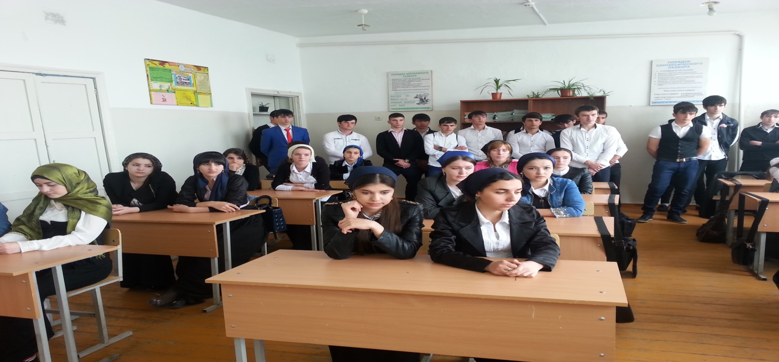 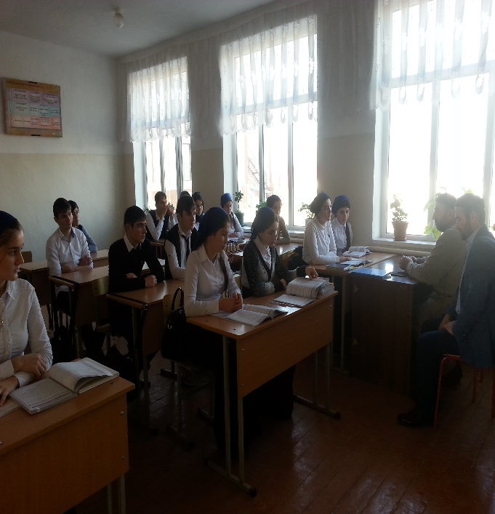

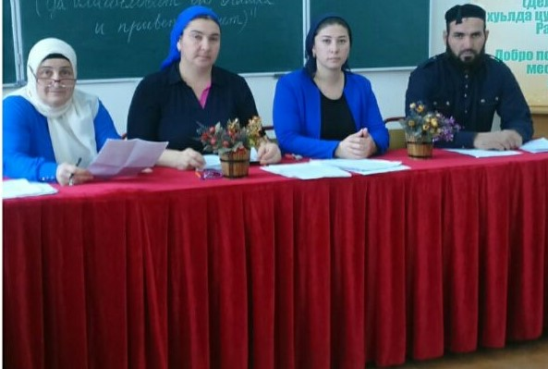

***Зам. директора ВР: З.Э. Мажидова***